

**Н И Т У**

**« М И С и С »**



**О Т Ч Е Т**

по

## «Имитационное моделирование комплекса многоканальных СМО с ограничением на время ожидания и с использованием диаграмм состояний агентов»



**Л А Б О Р А Т О Р Н О Й Р А Б О Т Е**

бакалавриат по направлению 01.03.04 Прикладная математика

# Учебная дисциплина «Имитационное моделирование»

**Группа:** БПМ-19-1

**Учащийся:** Альмиева Р.Р.

**Преподаватель:** Дранга Д.И.

### Отметка:

**Дата защиты:** 02.05.2022

# 2022г.

# Постановка задачи

Описание заданной СМО

В состав рассматриваемой предметной области 𝑆 входят 𝑀>1 ПОЗ, представляющие собой многоканальные СМО с бесконечной очередью и ограничением на время ожидания в очереди. Каждый ПОЗ представляет собой модель ресторанного дворика в виде СМО с нетерпеливыми клиентами.



Рис. 1. Общая схема системы

Известны следующие особенности структуры и функционирования системы:

* Все потоки случайных событий системы являются стационарными пуассоновскими.
* В систему 𝑆 из единственного источника поступает общий входной поток заявок с известной интенсивностью 𝜆.
* Индивидуальное различие заявок отсутствует.
* Каждый ПОЗ принадлежит классу СМО с нетерпеливыми клиентами.
* Количество каналов устройств в разных ПОЗ различно и равно 𝑛𝑖 (𝑖=1,𝑀).
* В рамках одного устройства интенсивность обслуживания всех каналов одинакова и равно 𝜇𝑖[ заявмин ⁄] ( 𝑖=1,𝑀).
* Когда очередная заявка поступает в устройство, то её обслуживанием занимается ровно один канал устройства.
* Всё устройство одновременно может обслуживать максимально 𝑛𝑖 заявок (𝑖=1,𝑀).
* Обслуженная заявка освобождает канал и покидает систему в потоке обслуженных заявок через единственный пункт выхода из системы.
* Каждый ПОЗ располагает неограниченной очередью.
* Ограничено время ожидания в очереди – время 𝑇ож.
* Для упрощения считаем, что для всех ПОЗ, входящих в S, значение 𝑇ож одинаково.
* Дисциплина каждой очереди – FIFO (FCFS).

Поведение клиента на фуд-корте

Посетители фуд-корта (ФК) обладают некоторыми дополнительными возможностями поведения в системе, которые могут быть сформулированы в виде следующих правил.

* Каждый клиент, зайдя в ФК, направляется к тому ПОЗ, очередь перед которым наименьшая. Если таких ПОЗ больше одного, то выбор ПОЗ осуществляется случайным образом.
* В момент занятия клиентом очереди в первый или очередной ПОЗ, для него определяется конкретное время ожидания обслуживания в этом ПОЗ.
* Каждый клиент по истечении времени ожидания покидает очередь по одному из двух сценариев:
* переход к другому ПОЗ
* уход из ФК необслуженным
* Каждый клиент обладает параметром числа повторных попыток обслуживания. Это свойство определяет сколько раз клиент может переходить от одного ПОЗ к другому.
* Число повторных попыток обслуживания является целочисленной равномерно распределённой в интервале [0,𝑀] величиной. Клиент может возвращаться к тому ПОЗ, который однажды уже покинул. Если клиент исчерпал все попытки, но так и не был обслужен, то он попадает в поток необслуженных заявок и покидает систему.
* Клиент по истечении времени ожидания никогда не покидает очередь в двух случаях:
* исключение 1: клиент находится на первом или втором месте перед устройством обслуживания
* исключение 2: перед клиентом ровно два других и количество использованных повторных попыток обслуживания больше нуля
* Обслуживанием посетителя занимается ровно один сотрудник. После обслуживания клиент покидает ФК.
* При переходе к другому ПОЗ (при условии, что у клиента не исчерпано число повторных попыток и не выполняются исключения) клиент выбирает тот из них, очередь перед которым наименьшая. В новом ПОЗ клиент всегда становится в конец очереди.
* Клиент покидает очередь, если выполняются одновременно следующие условия:
* время ожидания в очереди истекло
* клиент находится в очереди на третьем месте и далее от устройства
* исчерпано число повторных попыток обслуживания

Численные значения характеристик СМО

Данные для решения задачи согласно варианту №1:

|  |  |  |  |
| --- | --- | --- | --- |
| Количество пунктов обслуживания заявок, ***M*** | Количество каналов в устройствах ПОЗ, ***ni*** | Среднее время ожидания,  𝑻̅ож , [мин] | Контрольное условие эффективности системы S |
| 5 | n1 = n2 = 2 n3 = n4 = 3 n5 = 4 | 9,50 | **P0,S ≤ 0,2** |

Табл. 1. Исходные данные

Период моделирования – с 7:00 до 24:00.

Содержание задачи

Разработанная ИМ должна определять заданное множество специальных статистик для системы в целом и для каждой ПОЗ в отдельности (см. табл. 2)

|  |  |  |
| --- | --- | --- |
| **Определяемые характеристики и показатели эффективности СМО** | | |
| **Название характеристики (показателя) СМО** | **Способ отображения** | |
| **Число** | **График (диаграмма)** |
| **Система в целом** | | |
| Интенсивность входного потока в ***S*** | **+** | **–** |
| Интенсивность выходного потока обслуженных заявок из ***S*** | **+** | **–** |
| Интенсивность выходного потока необслуженных заявок из ***S*** | **+** | **–** |
| Оценка вероятности простоя системы в целом ***P0,S*** | **+** | **+** |
| Количество заявок, вошедших в систему | **+** | **–** |
| Общее число обслуженных заявок | **+** | **–** |
| Общее число заявок, покинувших систему необслуженными | **+** | **–** |
| Общее число переходов из одного ПОЗ в другой | **+** | **–** |
| Среднее число заявок в системе | **+** | **+** |
| Среднее число заявок во всех очередях | **+** | **+** |
| Среднее число заявок, находящихся на обслуживании | **+** | **+** |
| Среднее время пребывания заявки в системе | **+** | **+** |
| **Пункт обслуживания заявок** | | |
| Интенсивность обслуживания одним каналом | **+** | **–** |
| Оценка вероятности простоя для каждого устройства **p0** | **+** | **–** |
| Интенсивность потока покидания очереди | **+** | **+** |
| Число обслуженных заявок | **+** | **–** |
| Число заявок покинувших очередь необслуженными | **+** | **–** |
| Среднее время пребывания заявки в ПОЗ | **+** | **–** |
| Среднее время ожидания заявки в очереди | **+** | **–** |
| Среднее число занятых каналов | **+** | **+** |
| Среднее число заявок в очереди | **+** | **+** |

Табл. 2. Определяемые характеристики и показатели эффективности СМО

# Описание диаграммы состояний

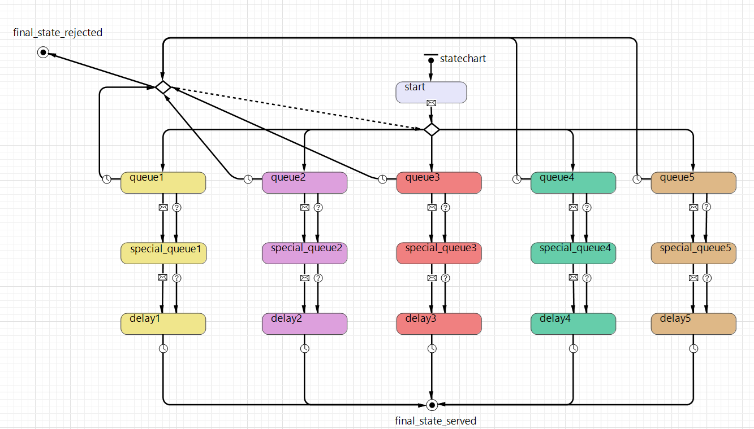

Рис. 2. Диаграмма состояний

Клиент попадает в состояние Start после создания агента, где вычисляется случайное число попыток агента получить обслуживание. После получения сообщения из generateCustomer агент попадает в ветвление, где выбирается дальнейшее состояние клиента в зависимости от загруженности очередей к тому или иному ПОЗ. Далее клиент попадает в одно из состояний queueN, где пробудет пока не освободится место в специальной очереди из 3 агентов, где находятся клиенты, которые точно получат обслуживание. Если время ожидания выйдет, то клиент попадает в ветвление, откуда попадает в состояние finale_state_rejected (имитирует покидание клиентом РД необслуженным), если количество попыток закончилось, или снова идет в первое ветвление, где выбирается одно из состояний queueN кроме того, в котором клиент находился прежде чем у него закончилось время ожидания. Если время клиента не закончилось прежде чем успело освободиться место в специальной очереди, то агент попадает в состояние secial_queueN. После того как место в соответствующем пункте обслуживания появляется, клиент попадает в следующее состояние delayN. После окончания обслуживания клиент попадает в состояние final_state_served, что имитирует покидание клиентом РД обслуженным (см. рис. 2).

Для моделирования прихода клиентов в РД с заданной интенсивностью используется компонент событие со следующими свойствами:

Рис. 3. Свойства события для имитации появления клиентов в РД

На рис. 4 представлены величины, являющиеся общими и индивидуальными для каждого ПОЗ характеристиками, а также величины необходимые для моделирования процесса и вычисления необходимых характеристик. Они расположены в первом столбце.

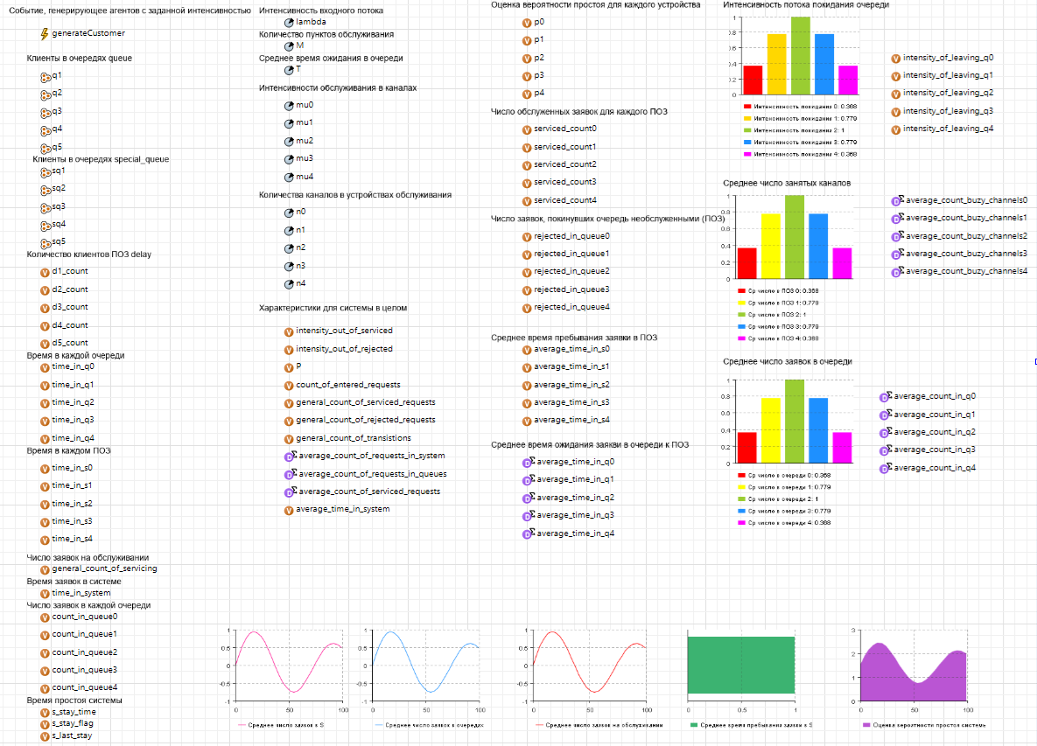

Рис. 4. Характеристики СМО и вспомогательные величины

# Результаты моделирования

Вероятность простоя системы меньшая заданной 0.2, достигается при интенсивности входного потока, равного 3 [заяв / мин].

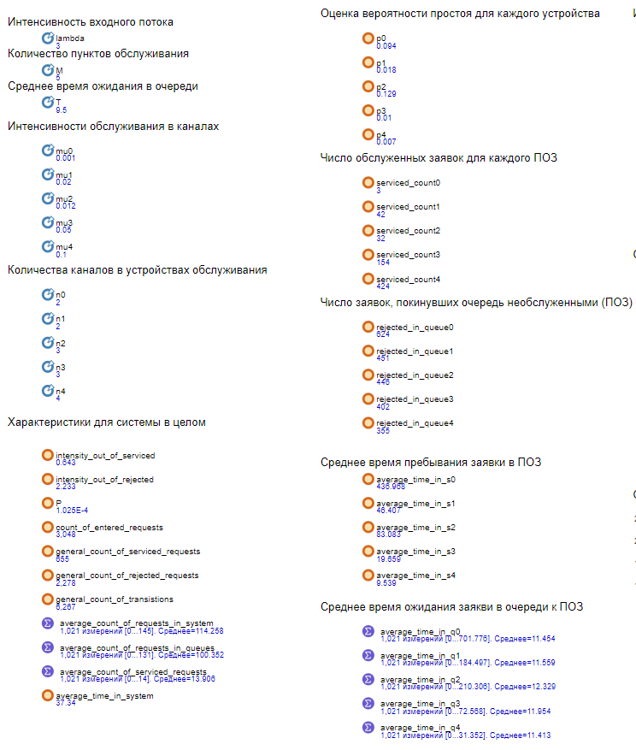

Рис. 5. Характеристики СМО

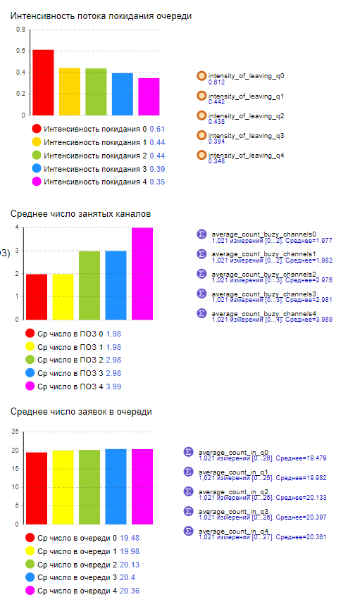

Рис. 6. Характеристики СМО

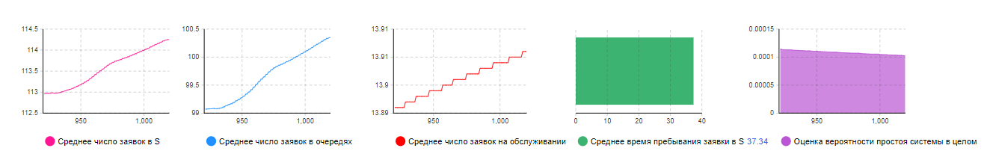

Рис. 7. Характеристики СМО

# Выводы по лабораторной работе

В ходе лабораторной работы была создана диаграмма состояний агентов для моделирования поведения клиента в РД с 5 пунктами обслуживания.

В процессе лабораторной работы была получена такая интенсивность входного потока, которая гарантирует выполнение условия: вероятность простоя меньше либо равна 0.2, при раннее выбранных значениях интенсивностей обслуживания в каналах устройств.

Также были определены необходимые характеристики и показатели эффективности СМО.